Sticking to your exercises
Stand van zaken na pre-pilot periode

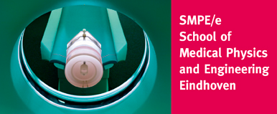
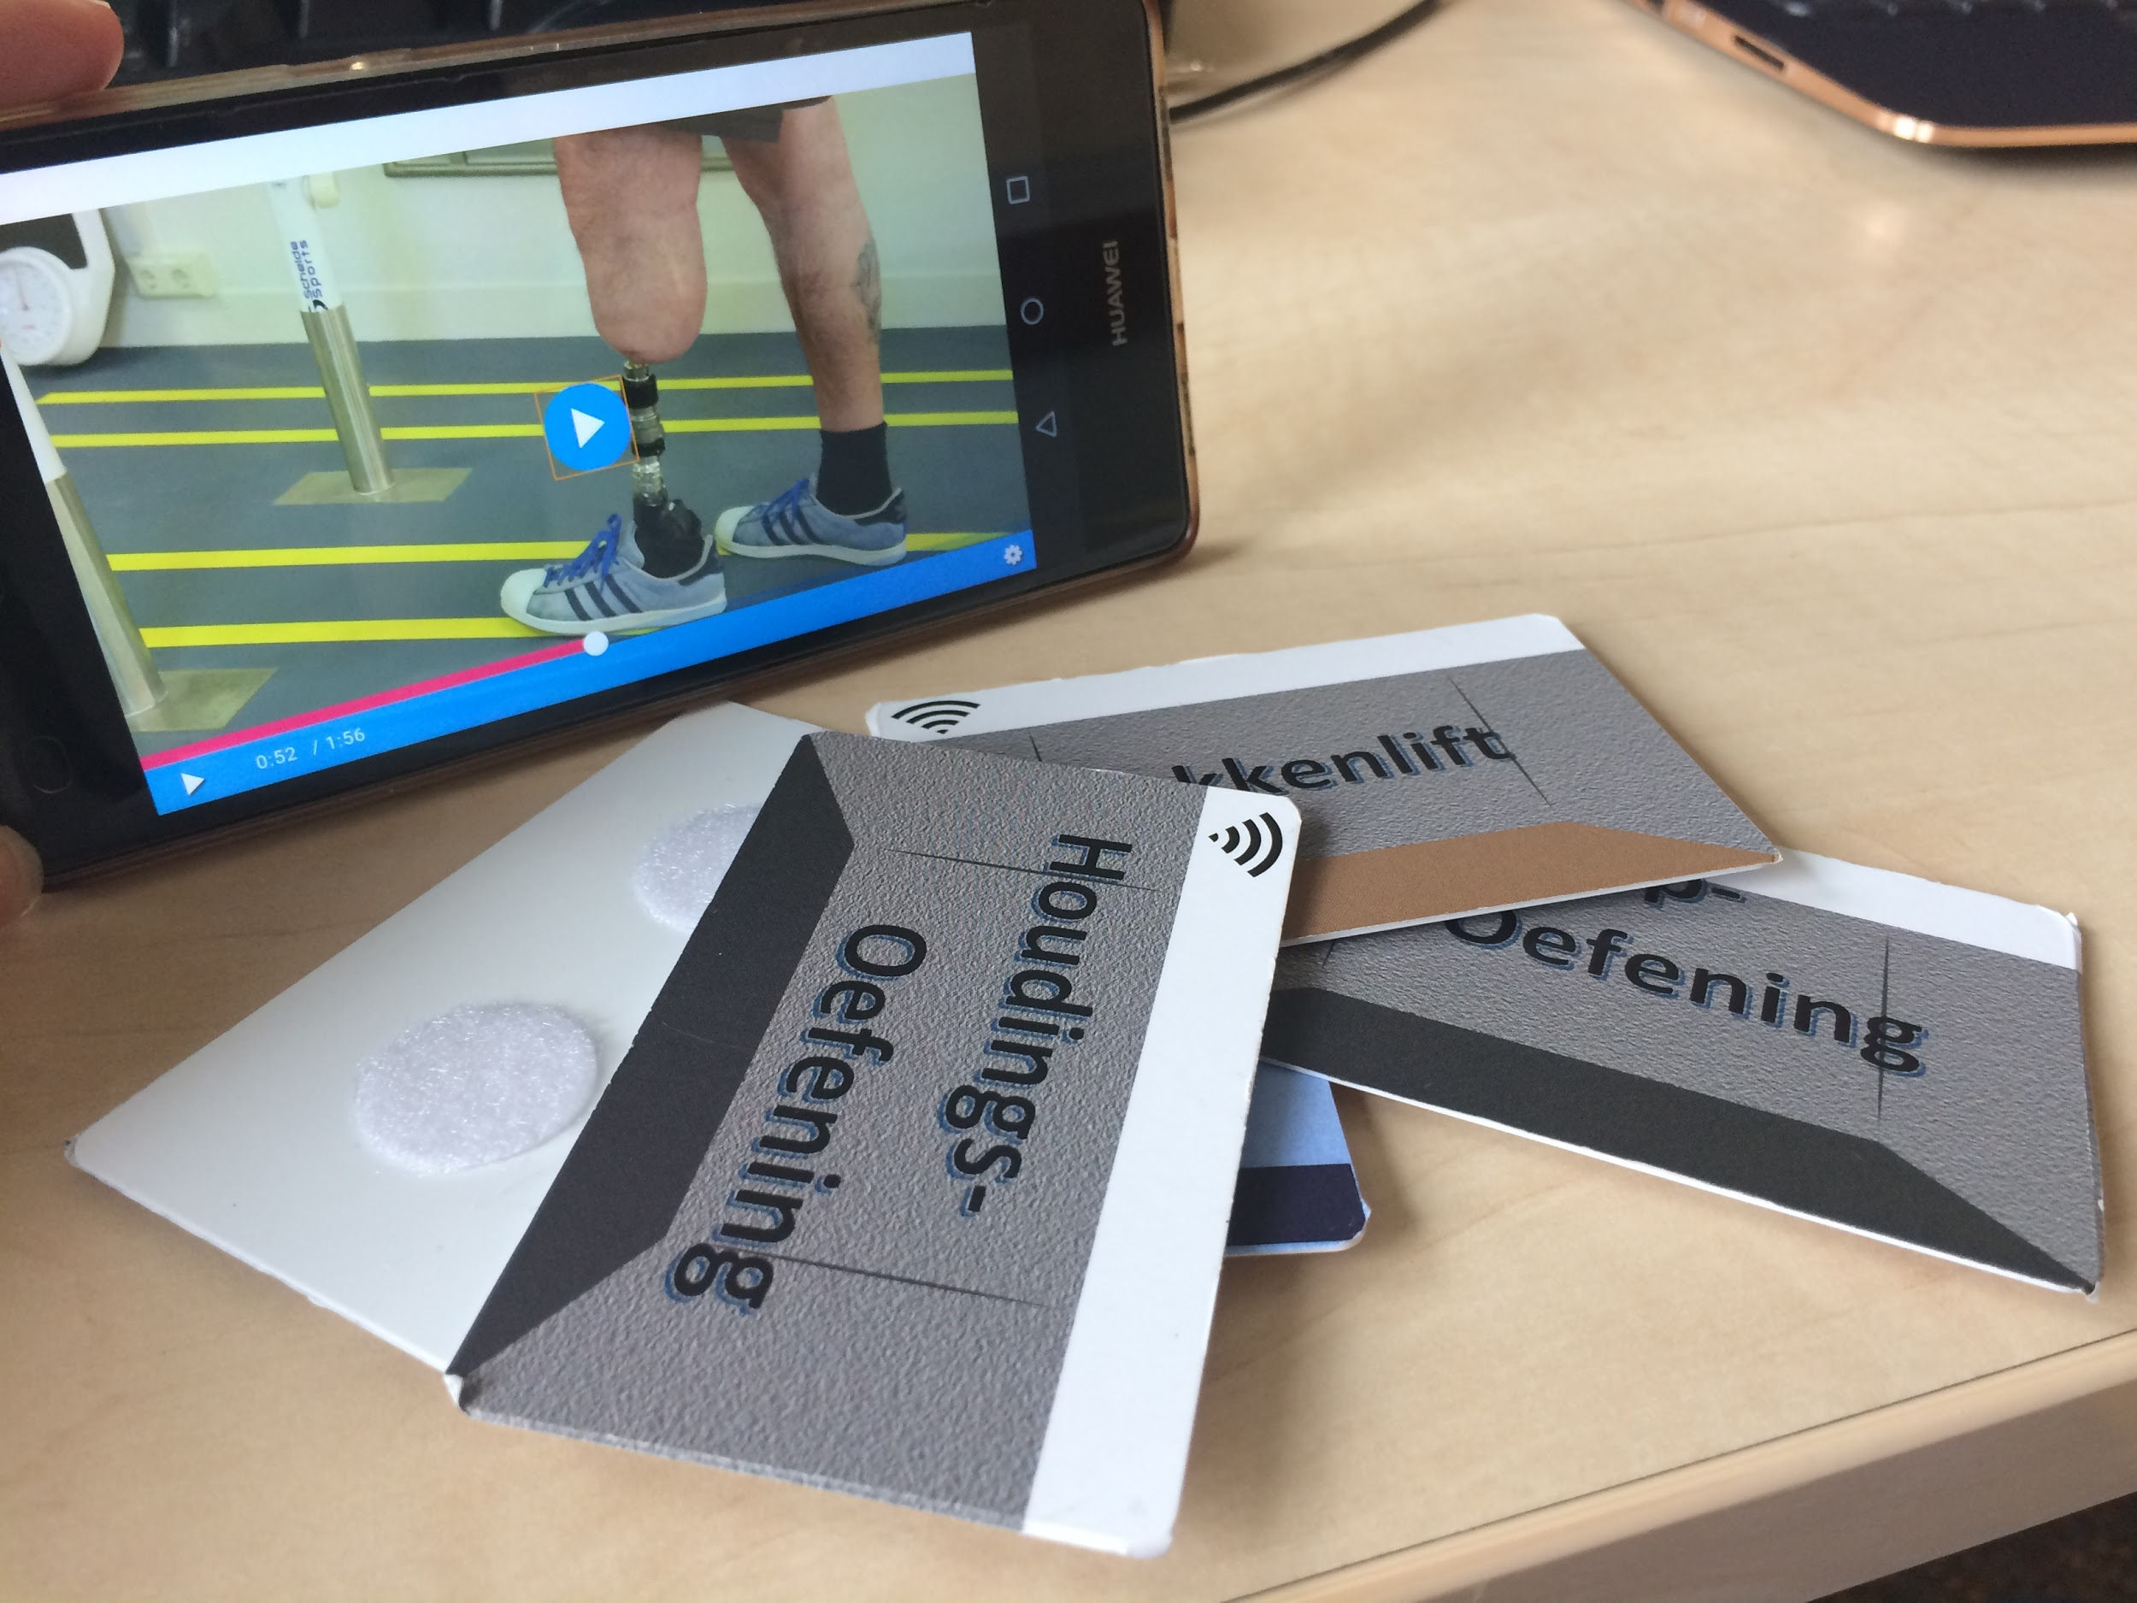
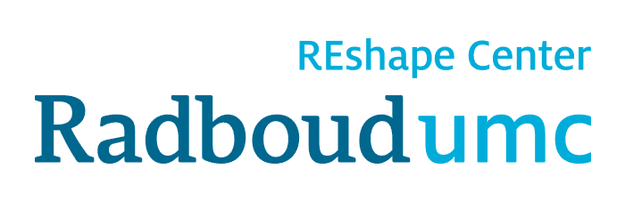
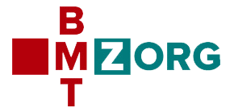

Inhoudsopgave
Inhoudsopgave 2
Aanleiding 3
Applicatie: Sticky exercises 4
Zorgpad - Klikprothese patiënten 5
Zorgpad - Neuralgische amyotrofie patiënten 6
Pre-Pilot 7
Oefenzaal Amputatie Patiënt 7
Collega Reshape met fysiotherapie 10
Pilot periode: 12
Project voortgang 12
Startfase 12
Startfase - CMO-aanvraag 12
Status projectplan 12
Toekomst: 14
NFC beschikbaarheid 14
Functionaliteiten 14
Uitbreiding 15
Business case: 16
Kosten huidige zorgpad 16
Samenwerking 18
Touchless industries 18
Vixy 18

Aanleiding
Met de applicatie “sticky exercises” kan het revalidatieproces worden ondersteund. De applicatie biedt de mogelijkheid om patiënten in de thuissituatie van uitleg rondom oefeningen te voorzien. De applicatie speelt in op de factoren waardoor patiënten regelmatig geen oefeningen uitvoeren. Focus is hierbij op het visueel herinneren aan de oefeningen en het “even tussendoor” kunnen uitvoeren van de oefening. Een Pre-pilot is uitgevoerd om te onderzoeken of er draagvlak is voor applicatie onder de revalidatie patiënten van de afdeling fysiotherapie centraal van het RadboudUMC.

Het doel van dit document is een overzicht te schetsen van het project en de te nemen stappen in de toekomst om het concept “sticking to your exercises” beschikbaar te maken voor ziekenhuis- en eerstelijns gebruik.

Het document start met een korte introductie van de applicatie en de zorgpaden binnen het project.
Daarna zullen de bevindingen worden besproken van de eerste uitgevoerde pilot in de oefenzaal bij Fysiocentraal van het RadboudUMC.
Daarna zal de pilot “sticking to your exercises” worden toegelicht. Hierbij zullen voornamelijk de voorbereidingen en wijzigingen in het officiële projectplan worden besproken.
Vervolgens zal worden ingegaan op een stukje financiën en beschikbaarheid van de applicatie in de toekomst.

Applicatie: Sticky exercises
De applicatie “Sticky exercises” is ontwikkeld door Touchless Industries om het project sticking to your exercises te ondersteunen. De applicatie bied mogelijkheden tot het afspelen van filmpjes, het registreren van dagboekjes, bijhouden van oefenfrequentie, reminders sturen en weergave van voortgang. Naast de patiënten applicatie is ook een portal voor zorgverleners en voor het onderzoeksteam ontwikkeld.

De afspraken rondom de applicatie zijn te vinden in “contract touchless industries”. De laatste versie van de applicatie is te installeren via “StickyExcercises_v1.2.apk”. Dit is alleen mogelijk op een android telefoon, voor functionaliteiten is een NFC compatibele telefoon nodig.

De ontwikkelde applicatie bestaat uit:
- Patiënten portal: patiënten krijgen een account (van de fysiotherapeut) waarmee ze kunnen inloggen op bovenstaande applicatie. Deze applicatie maakt het mogelijk om NFC tags (“Sticky reminders”) te scannen. De inhoud van de NFC tag bepaald welk filmpje, of lijst van filmpjes de patiënt te zien krijgt. Hoe de patiënt de applicatie moet gebruiken staat beschreven in de “handleiding patiënt”.
- Zorgverlener portal: zorgverleners hebben de beschikking over een webportal: https://touchlessapp.nl/. Via deze webinterface is het mogelijk om filmpjes te koppelen aan bepaalde NFC tags en om per patiënt een selectie maken van de te tonen filmpjes na het scannen van zo’n tag. Via de portal kunnen ook nieuwe patiënten worden aangemaakt. Hoe deze handelingen gedaan worden is beschreven in de “handleiding zorgprofessional”.
- PortalTouchlessindustires: Deze portal is opgesteld voor het onderzoeksteam en is te bereiken via https://portal.touchlessapp.nl. Binnen deze webinterface kunnen zorgprofessionals aan de juiste groep patiënten worden gekoppeld. Daarnaast is het in deze interface mogelijk om nieuwe NFC tags aan te maken, binnen deze applicatie wordt dit aangeduid als “Rooms”. Hoe deze acties uitgevoerd kunnen worden staat beschreven in de “handleiding onderzoekers”.
- NFC tags, ook wel ‘Sticky reminders” genoemd. Dit zijn pasjes waarin een NFC chip is geïnstalleerd. De kaartjes dienen als visuele reminder voor de patiënten en kunnen met behulp van dubbelzijdige tape overal in huis worden opgehangen. Reshape beschikt over 80 NFC kaartjes, 100 labels (stickers voor aanduiden van de ruimte) en een rol dubbelzijdige tape. Om de NFC tags te programmeren zijn de patiënten portal en een NFC telefoon nodig. Verdere uitleg is te vinden in de “handleiding onderzoekers”.

Zorgpad - Klikprothese patiënten
Onderstaand flow diagram toont het zorgproces van de klikprothese patient (Zie afbeelding 1). Het project “sticking to your exercises” wordt toegepast op het blokje thuisrevalidatie. Naast de thuissituatie moet er draagvlak zijn binnen de revalidatie: fysiotherapeut. Voor uitbreiding naar de toekomst zijn er mogelijkheden na het revalidatietraject. De opfriscursus zou kunnen worden ondersteund met de applicatie “sticky reminders” en indien mogelijk zelfs kunnen vervangen.

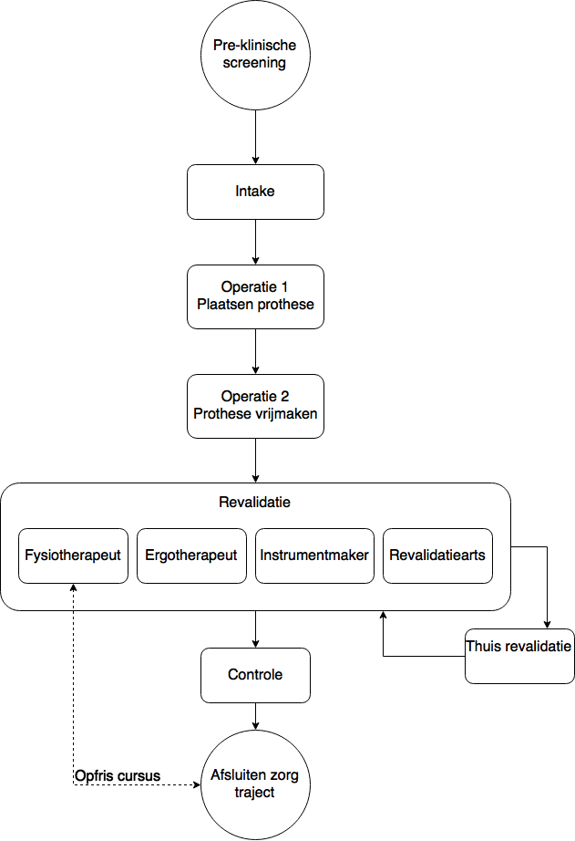
Afbeelding 1: Het zorgproces van een klikprothese-revalidatie patiënt. In het project “sticking to your exercises” wordt gefocust op het revalidatieproces.

Zorgpad - Neuralgische amyotrofie patiënten
Onderstaand flow diagram toont het zorgproces van de NA - patient. Het project “sticking to your exercises” wordt toegepast op het blokje thuisrevalidatie (Zie afbeelding 2). Naast de thuissituatie moet er draagvlak zijn binnen de revalidatie: fysiotherapeut. Voor uitbreiding naar de toekomst zijn er mogelijkheden om de applicatie te verplaatsen naar eerstelijns fysiotherapie.

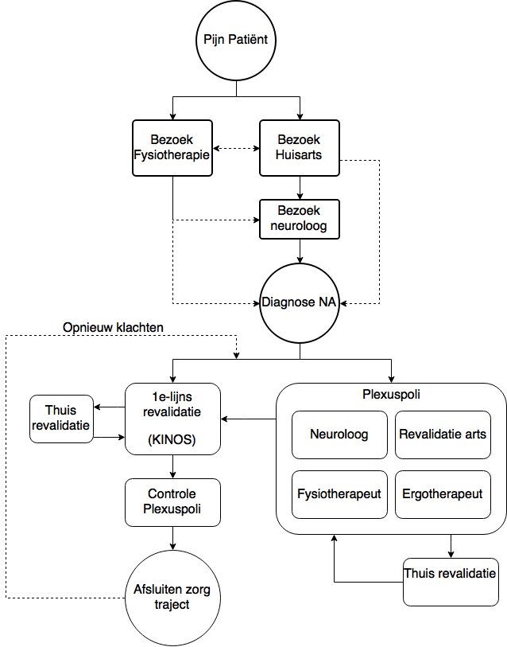

Afbeelding 2: Het zorgproces van een NA-patiënt. In het project “sticking to your exercises” wordt gefocust op het revalidatieproces met de fysiotherapeut.

Pre-Pilot

Oefenzaal Amputatie Patiënt
Inleiding:
De e-health applicatie sticking to your exercises is ontwikkeld en een eerste pilot is uitgevoerd om gebruiksvriendelijkheid hiervan in de oefenzaal van het RadboudUMC te testen. Projectplan voor de Pre-Pilot is te vinden via projectplan 2.0.

Doel:
Testen van de e-health application sticking to your exercises onder de uiteindelijke gebruikers. Aan de hand van de bevindingen moeten aanbevelingen worden gedaan voor het projectplan voor de officiële pilot.

Methode:
Voorbereiding:
De applicatie werd geïnstalleerd op een NFC compatibele telefoon. Deze telefoon werd met behulp van een telefoonhouder op een spiegel gemonteerd.
Op de webapplicatie werden filmpjes klaargezet van zowel bovenbeen als onderbeen amputatie patiënten. Filmpjes werden aangeleverd door fysiotherapeuten van fysiotherapie centraal van het RadboudUMC. Enkele filmpjes zijn geknipt om zo de verschillende oefeningen op te splitsen.

Er werden twee accounts aangemaakt, voor bovenbeen en onderbeen amputatie patiënten. Ieder account werd zo ingesteld dat enkel de juiste filmpjes werden getoond bij het scannen van de NFC chip. Door in te loggen in het juiste account via de mobiele applicatie, werden specifieke filmpjes aan de groepen patiënten getoond.

Geprogrammeerde NFC chips werden voorzien van klitteband stickers, waardoor ze eenvoudig verwisseld konden worden. De NFC kaart met de oefening die de patiënten moesten uitvoeren werd onder de telefoon gepositioneerd.

Uitvoering:
In samenwerking met de fysiotherapeuten zijn, gedurende 4 therapiesessies, patiënten voorgesteld aan de applicatie. Vervolgens hebben ze verschillende NFC chips geprobeerd. De NFC chip werd van de spiegel losgemaakt en vervolgens achter de applicatie gehouden. Hierdoor wordt de applicatie geactiveerd en werden de juiste filmpjes in beeld gebracht. Patiënten konden vervolgens de oefeningen volgen via het filmmateriaal (Zie afbeelding 3).
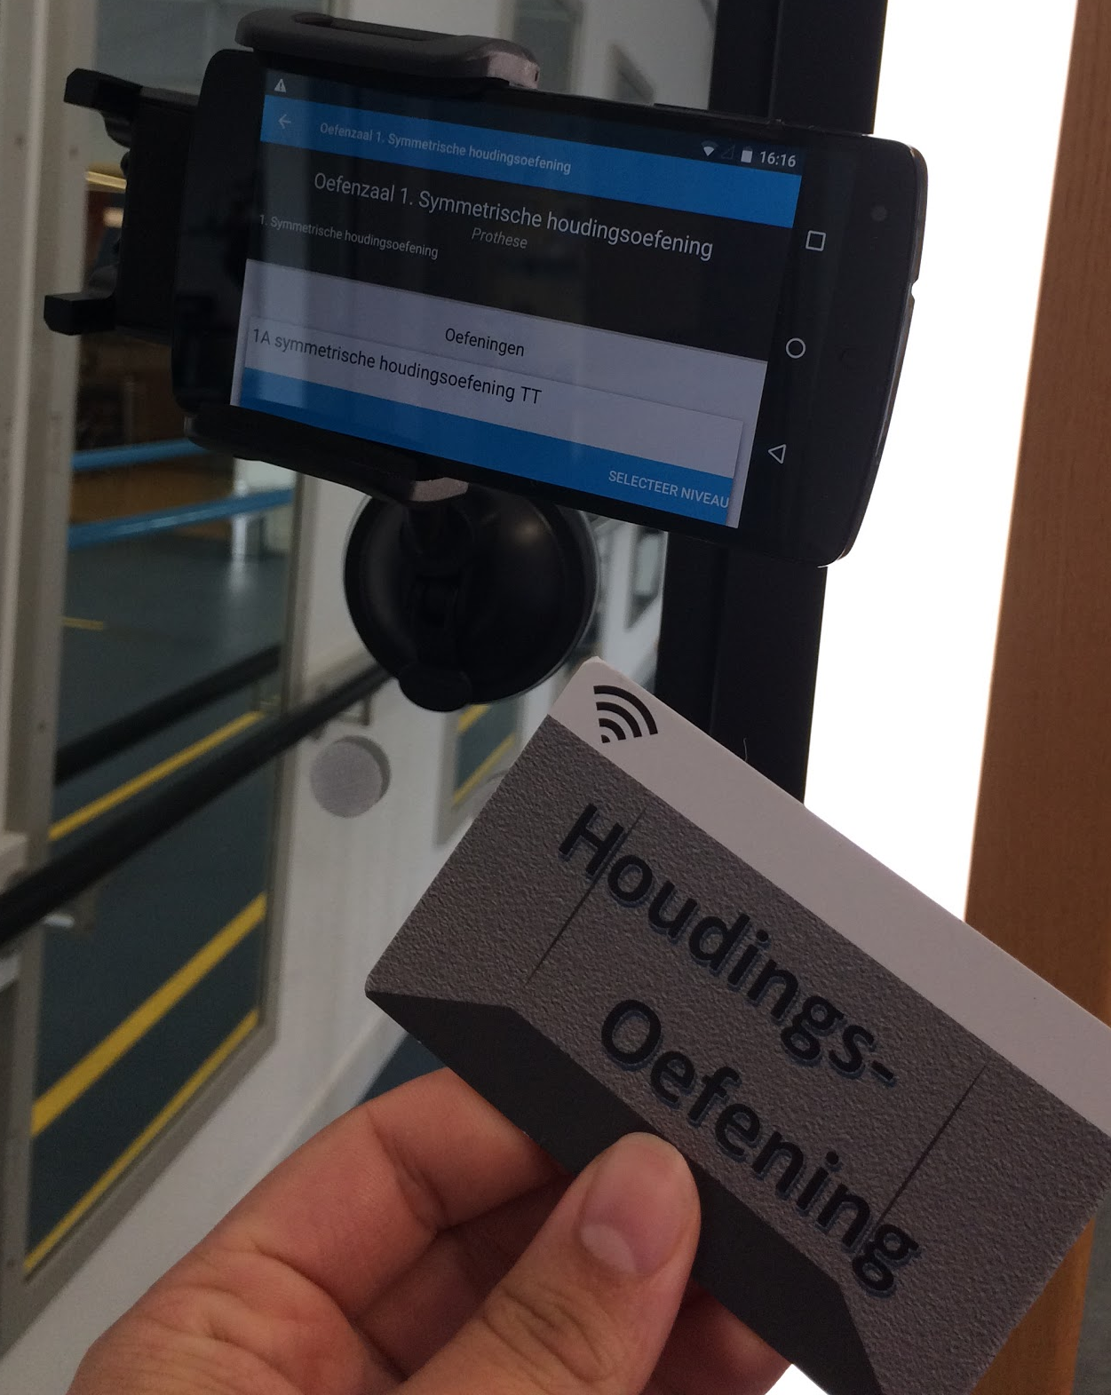
Afbeelding 3: Opstelling van de e-health oplossing “Sticking to your exercises” in de oefenzaal van Fysiotherapie centraal in het RadboudUMC

Resultaten:
Ervaringen Patiënten
Positieve ervaringen:
- Filmpjes geven heldere uitleg
- Filmpjes zijn vooral handig voor even herinneren hoe het ook alweer moest.
- De sticky reminders helpen met herinneren aan de oefening
Negatieve ervaringen:
- Geluid was te zacht in de oefenzaal
- Niet mogelijk voor Iphone
- Niet alle patiënten dragen een telefoon bij zich in huis.

Vier patiënten hebben geoefend met applicatie en geven aan wel meerwaarde te zien van het product. Vooral in het begintraject van de revalidatie vinden patiënten het prettig om meer ondersteuning te ontvangen over de techniek van bewegen. Uitgebreide bevindingen zijn te vinden in resultaten pre-pilot.

Vragenlijsten
Sus vragenlijst is ingevuld door 2 personen (m,>65jr, kokerprothese,16wkn revalidatie)(m,18-35jr, kokerprothese,4wkn revalidatie).
Score komt respectievelijk uit op 60 en 80 op een schaal van 0-100. Voor de SUS geldt dat 65 de gemiddelde score is van een bruikbare applicatie. De oorspronkelijke resultaten van de vragenlijsten zijn te vinden op typeform, account Lucien van Engelen, en via resultaten vragenlijst.

De ESES vragenlijst werd ingevuld door 2 patiënten (v, 50-60 jr, klikprothese, 6wkn revalidatie; v, >65jr, klikprothese, 54 wkn revalidatie). Beide patiënten scoren >36 op een schaal van 10-40. Dit geeft aan dat beide patiënten veel vertrouwen hebben in het bewegen en het doen van oefeningen. Dit zou aangeven dat het verbeteren van het zorgproces weinig positieve effecten kan brengen voor de patiënten. De oorspronkelijke resultaten van de vragenlijsten zijn te vinden op typeform, account Lucien van Engelen, en via resultaten vragenlijst.

Ervaringen Fysiotherapeuten
- Therapiesessies waren erg chaotisch waardoor het lastig was om patiënten goed te introduceren aan de nieuwe applicatie. Echter zou de applicatie wel kunnen bijdragen voor verminderen van de chaos. Patiënten kunnen alvast aan het werk worden gezet.
- Oefenzaal is erg rumoerig, waardoor de filmpjes niet goed verstaanbaar zijn.
- Scherm van de telefoon is erg klein voor toepassing in de oefenzaal.
- De applicatie is nog niet geheel gebruiksvriendelijk
  - Scannen is niet altijd eenvoudig
  - Schermrotatie klopt nog niet altijd
  - Filmpjes lopen regelmatig vast
  - Filmpjes starten nog niet snel genoeg.

Aanbevelingen:
De vragenlijsten en de interviews tonen grote verschillen. De ervaringen worden als positief beschreven en patiënten geven aan zeker een meerwaarde te zien in de sticky reminders. De vragenlijsten geven echter aan dat het al erg goed gaat met de revalidatie en dat de gebruiksvriendelijkheid van de app nog niet goed genoeg is.

Vooruitblikkend op applicatiegebruik in de thuissituatie zijn samen met fysiotherapeuten enkele aanbevelingen opgesteld:
- Filmpjes moeten via de smartphone eenvoudig toe te wijzen zijn aan specifieke patiënten.
- Een test sticker in de kleedkamer geeft patiënten de mogelijkheid om te oefenen met scannen van een sticker. Uitkomst kan hierbij gewoon zijn : “Het is u gelukt om te scannen, veel succes thuis”.
- Om patiënten vertrouwd te maken met de interface van de applicatie, kan een tablet in de oefenzaal worden opgehangen. Deze tablet moet alle filmpjes bevatten die beschikbaar zijn voor revalidatie. Op deze manier kunnen patiënten op een groter scherm oefenen met de interface en filmpjes.

Collega Reshape met fysiotherapie
Inleiding:
Om ook de thuissituatie na te bootsen is het Reshape center ingericht als oefenplek voor één van de medewerkers van Reshape. De applicatie kon hier over een langere periode worden getest, waardoor de pilot fase in het klein is nagebootst binnen de muren van het ziekenhuis.

Doel:
Testen van de gebruiksvriendelijkheid van de applicatie in de situatie waarvoor deze is ontwikkeld. Ook de bruikbaarheid en potentie zijn in het onderzoek meegenomen.

Methode:
Voorbereiding
Reshape medewerker kreeg een NFC compatibele telefoon (Sony xperia). Dit was een erg oud model, maar de enige mogelijkheid om de applicatie te testen.

Met de medewerker werden verschillende oefeningen besproken die zij moest uitvoeren van haar fysio.

Vijf “Sticky Reminders” werden geprogrammeerd met video’s van youtube en enkele zelf opgenomen filmpjes. Daarna werden de chips voorzien van een leuke cover (zie afbeelding 4) en op verschillende locaties in het Reshape center opgehangen met behulp van dubbelzijdige plakband. Één chip was voor gebruik in de sportschool en ging met de medewerker mee naar huis. Een laatste chip werd voorzien van een dagboekje en geplaatst bij de opslagkast.

Afbeelding 4:Lay-out van de “Sticky Reminders” binnen de pre-pilot van het project “Sticking to your exercises”, met een collega van Reshape center.

Uitvoering
De Reshape medewerker kreeg uitleg over de applicatie en werd gevraagd deze gedurende 3 weken te gebruiken tijdens haar werkzaamheden in het RadboudUMC.

Na een week werden haar fysio-oefeningen gewijzigd door de fysiotherapeut. Dit werd aangegeven aan de onderzoeker waarna er nieuwe filmpjes achter de chips werden geprogrammeerd.

Tussendoor is enkele keren gevraagd hoe het gebruik van de applicatie beviel. Aan het einde van de drie weken is een uitgebreid gesprek gevoerd over de gebruiksvriendelijkheid van de applicatie.

Resultaten:
Uitgebreide resultaten zijn te vinden via Interview met Zayna. Een samenvatting is hieronder weergegeven.

Gebruiksvriendelijkheid:
- Applicatie werkte niet vlekkeloos (software nog niet snel genoeg).
- Na één week zijn de filmpjes niet meer interessant, alleen scannen voor registratie
- Applicatie moet geïnstalleerd kunnen worden op eigen toestel van de patiënt
- Applicatie was nu alleen benaderbaar in werksituatie. Dit moet op meerdere locaties mogelijk zijn. Denk hierbij ook aan flexibele werknemers die veel reizen.

Bruikbaarheid
- Applicatie zorgt voor awareness
- “Sceptisch” is omgedraaid naar “ziet potentie” na gebruik van de applicatie
- Feedback moet inzichtelijk zijn voor patiënt (Zit deels in de applicatie)

Aanbevelingen:
Tijdens het interview kwamen enkele verbetermogelijkheden naar voren. Deze zijn hieronder samengevat:
- Content moet regelmatig veranderen om de applicatie spannend te houden.
- Mogelijkheid om filmpjes uit te zetten en toch een registratie in de app te noteren (dit is al ingebouwd middels push berichten)
- Filmpjes kunnen ook vervangen worden door cartoons of afbeeldingen die de oefeningen weergeven. Dit kan schelen in laadtijd waardoor alles sneller wordt
- Coaching binnen de filmpjes, zodat de oefeningen mee gedaan kunnen worden.
- Fysiotherapeuten nauw betrekken bij gebruik van applicatie geeft extra motivatie
- Meerdere sets NFC stickers beschikbaar stellen per patiënt. Één set voor thuis, een voor werk en een voor onderweg.
- Weekoverzicht inbouwen waar de patiënt zijn prestaties kan terug zien (frequentie en resultaten dagboekje)
- Opmerkingen vakje toevoegen aan het dagboekje. Hierin kan uitleg waarom een dag goed of minder goed is gegaan.

Pilot periode:
Het opgestelde projectplan is terug te lezen in “Het projectplan sticking to your exercises”. De projectvoortgang is onderverdeeld in een startfase, de applicatie ontwikkeling en het onderzoek.

Project voortgang

Startfase
Projectplan zoals opgesteld door Barend van Heeren is overgedragen aan Pien Koopmans.
In overleg zijn de volgende aanpassingen in de beoogde projectresultaten besproken:
- Pilotgroep is veranderd naar 15 NA en 15 Klikprothese patiënten, om de haalbaarheid realistischer te maken
- Web-based interface via HIMD voor zorgverlener is niet mogelijk, wel zal dit worden gerealiseerd in de applicatie
- Literatuur studie voor bepalen 0-meting zal worden uitgevoerd door student.
- Oefentrouw is vervangen door vertrouwen in het uitvoeren van de oefening (self-efficacy).

Startfase - CMO-aanvraag
Het project is ingediend voor CMO-light beoordeling.
Door verschillende tegenslagen en invloeden van externe factoren is het nog niet gelukt om toestemming voor het project te krijgen.

Na indiening zijn verschillende vragen gesteld vanuit de commissie die tot op heden nog niet beantwoord zijn.
De vragen zijn voornamelijk gefocust op de privacy en beveiliging rondom data en beeldopslag. Exacte vragen zijn terug te vinden in “Vragen CMO commissie”, ook staat hierbij de eerste gedachten over beantwoording. Een van de belangrijkste nieuwe documenten na deze vragenlijst een de bewerkingsovereenkomst die gemaakt is met Touchless industries.

Status projectplan
De openstaande resultaten in het projectplan zijn hieronder beschreven, deze kunnen na cmo goedkeuring worden opgepakt.
- Een pilotgroep van ongeveer 15 NA en 15 Klikprothese patiënten die op deze nieuwe manier hebben geoefend, ondersteund door enkele zorgprofessionals
- Geprogrammeerde en verspreid “ slimme” (NFC) stickers voor patiënten met gerichte oefening voor een locatie.
- Opstelling om oefening per patiënt te filmen als instructiefilm
- Verslag van ervaren gebruiksgemak door patiënten en zorgverleners in thuissituatie
- Verslag zelf gerapporteerde vertrouwen in het doen van de oefening en effectiviteit versus resultaten eindmeting
- Artikel met de eerste bevinden van deze nieuwe manier van revalidatie
- Vergelijking van de 0-meting met de resultaten van dit onderzoek.

Gerealiseerde resultaten.
- Een app voor inzien oefeningen en eigen statistieke voor de patiënt
- Configureerbare back-end voor de zorgprofessional om oefeningen te delen
- Web-based interface voor de zorgverlener(s) met inzicht in statistieken uitvoering oefening

Toekomst:
Wanneer de applicatie wordt gezien als een aanvulling op het revalidatieproces is het nog niet zomaar opgenomen in het zorgtraject. De applicatie en de NFC stickers kosten geld en daarnaast moeten ook de specialisten tijd investeren voor het creëren van draagvlak. Iemand zal moeten betalen voor de inbedding van deze nieuwe techniek in het bestaande zorgproces. Hier beneden zijn kort een aantal punten opgesteld waarmee rekening moet worden gehouden bij het opstellen van een business case rondom de applicatie “sticky exercises”.

NFC beschikbaarheid
Belangrijk voor acceptatie is dat NFC beschikbaar moet zijn voor alle revalidatiepatiënten.

Echter is NFC niet voor alle telefoons is toegankelijk.
- Iphone releases NFC functie vanaf Iphone 7, dus voor alle oudere modellen blijft NFC niet toegankelijk.
- Oude telefoons hebben geen beschikking over NFC

Om dit op te lossen moet er een werkbare oplossing worden bedacht.
Een optie is het gebruik van een smartwatch. De smartwatch heeft een nfc ontvanger en kan dus de NFC chips uitlezen. Vervolgens kan de smartwatch de data via bluetooth verbinding naar de telefoon van de patiënt sturen. Deze zal vervolgens alles registeren. Kosten van dergelijke smartwatches zijn 130 euro.

Andere opties is het gebruiken van bluetooth technieken. Dit kan bijvoorbeeld met behulp van beacons. Meer informatie over NFC en andere communicatietechnieken vindt u in het document NFC technologie.

Functionaliteiten
Naast beschikbaarheid zijn er ook enkele functionaliteiten die nog geoptimaliseerd moeten worden. Een grote factor voor het slagen van het proces is het gebruiksgemak voor de fysiotherapeut. Welke functionaliteiten moeten er worden toegevoegd om de applicatie ook aantrekkelijk te maken voor de fysiotherapie.

- Koppeling met EPD
- Mobiele applicatie om eenvoudig en snel patiënten aan bepaalde filmpjes te koppelen
- Upload functie voor filmpjes in de applicatie
- Inzicht in parameters van patiënten

Let op wanneer de applicatie wordt gebruikt als vervanging van bepaalde stappen in het zorgproces moet de applicatie worden voorzien van een CE-keurmerk en zal de applicatie moeten voldoen aan bepaalde wet en regelgeving.
Bij gebruik van de applicatie in de zorg wordt een CE-markering ook aangeraden.

Uitbreiding
De pilot staat gepland binnen twee groepen fysio patiënten. In de toekomst is het gewenst dat deze applicatie breder kan worden ingezet. Om de mogelijkheid hiervoor groter te maken is de capaciteit nodig aan touchless zijde om dit te kunnen faciliteren.
- Aanmaken van nieuwe groepen binnen de portal
- Toegang geven aan meerdere zorgverleners
- Risico analyse voor uitwisseling van data, of verwisseling van patiënten binnen de applicatie of web portal.

Business case:
Literatuur moet uitwijzen wat de relatie is tussen in de pilot gemeten self-efficacy en revalidatie. Deze literatuur ontbreekt echter nog tot op heden.

Mogelijkheden:
- Betere uitkomst fysieke gesteldheid na revalidatie
- Kortere revalidatie met gelijke resultaten door middel van verhoogde self-efficacy
- Minder complicaties

Gevolgen die hiermee mogelijk zijn:
- Minder pijnmedicatie
- Minder (her) opname
- Kortere revalidatie periode
- Toename QOL tijdens revalidatie
- Revalidatie verplaatst naar 1e-lijns
- Toename van QOL na revalidatie

Deze gevolgen hebben ieder weer impact op de kosten die voor de behandeling staan.

Kosten huidige zorgpad
Voor neuralgische amyotrofie (NA) en onder- en bovenbeen prothese patiënten zal onderstaand voor beide trajecten de huidige kosten worden uitgewerkt:

Een DBC bestaat uit verschillende zorgactiviteiten. Het aantal zorgactiviteiten bepaald welk DBC er wordt geselecteerd. Binnen een DBC vallen de handelingen van de revalidatiearts, ergotherapeut, neuroloog en fysiotherapeut. Dit is opgedeeld in verschillende klassen met bijbehorende prijzen, terug te vinden in Tarieven algemene revalidatie.

Klasse 1:
4E489 990027198 Consult(en) en/of behandeling door revalidatiearts en/of een of meerdere zorgverleners tot maximaal 4 behandeluren bij revalidatiebehandeling
kosten: €215,13

Klasse 2: 14E490 990027199 Behandeling door revalidatiearts en/of een of meerdere zorgverleners met meer dan 4 tot maximaal 9 behandeluren bij revalidatiebehandeling kosten: €835,55

Klasse 3: 14D811 990027168 Behandeling met een of meerdere zorgverleners tot maximaal 67 behandeluren in de polikliniek of tot maximaal 14 verpleegdagen bij een aandoening van het zenuwstelsel
kosten: ~ tussen €2674,- en €3113,54

Klasse 4: 4D810 ZP Neurologie ambulant multidisciplinair behandelen klasse 4 tot maximaal 182 behandeluren in de polikliniek
Kosten: ~ tussen €10.500 en €11.350

De meeste patiënten vallen onder klasse 3, echter is te zien dat de prijzen tussen de verschillende klassen erg veel verschillen. Wanneer het dus mogelijk is om patiënten in een lagere klasse te krijgen, kunnen er veel kosten worden bespaard in de behandeling.

Samenwerking
Binnen de opzet van de pilot is er samengewerkt met verschillende partijen. In “stakeholders” zijn de contactgegevens opgenomen. Hieronder zijn de externe partijen extra toegelicht.

Touchless industries
Touchless is de organisatie die de applicatie heeft ontwikkeld welke in de pilot is getest. Deze partij wordt gezien als de partner in dit onderzoek.

In overleg met het onderzoeksteam heeft touchless de applicatie zo gefinetuned dat deze past binnen de toepassing zoals in de pilot gepresenteerd.

Vixy
Vixy is een organisatie die de server host voor video opslag. Vixy heeft een samenwerking met Touchless industries afgesproken voor de duur van de pre-pilot, dit moet opnieuw worden afgestemd voor de pilot.

Gedurende de voorbereidingen van de pilot kan de applicatie door worden gebruikt. Vixy heeft de koppelingen niet afgesloten. Echter bij intensief datagebruik zullen er extra kosten in rekening worden gebracht.

Vixy is een server gelokaliseerd in Amsterdam. Voor patiënten studies gelden vanwege privacy redenen de volgende voorwaarden voor data opslag die te herleiden is naar patiënten:
- Beveiligde verbinding (HTTPS)
- Servers staan in nederland
- 345 euro voor 500 GB per maand

